2015年11月2日
IFA日本支部会員 各位
IFA日本支部事務局

IFAバーゼル大会報告会開催のご案内

拝啓 時下ますますご清祥のこととお慶び申し上げます。また、日頃はIFA日本支部の会務につきご協力を賜わり有難うございます。
さて、IFA2015年度年次総会(バーゼル大会)報告会を日本租税研究協会との共催にて、下記のとおり開催致します。こうした形の報告会は4回目になりますが、本年度は税務大学校研究部の小川氏、井上氏、筑波大学大学院ビジネス科学研究科教授の大野雅人会員よりご報告頂く予定です。ご多用中誠に恐縮ですが、ご出席賜りたくご案内申し上げます。

記

1．日時 2015年12月10日（木） 13：30～15：30
2．場所 霞山会館 牡丹の間 ※開催場所にご注意下さい。
（千代田区霞が関３－２－１ 霞が関コモンゲート西館37階）
http://www.kazankk.org/access/access.html
3．テーマ 別紙のとおり（バーゼル大会プログラム）
4．報告者 税務大学校研究部主任教授 小川廣明 氏
税務大学校研究部教授 井上博之 氏
筑波大学大学院ビジネス科学研究科教授 大野雅人 氏
5．会費 無料
6. 申込み 別添「御出席確認票」もしくは租研の会合Web申込システムにて、12月4日までにお申し込み頂きますようお願い致します。

＜本件に係るお問い合わせ＞
IFA日本支部事務局 （日本租税研究協会内 担当；小泉、新谷）
TEL ：（03）6206-3945
FAX ：（03）6206-3947
E-mail；jimkyok@ifa-jb.com

IFA Basel Congress 2015 【Scientific Programme】

Subject 1: Tax incentives on Research and Development (R & D)
Subject 2: Practical protection of taxpayers' fundamental rights

Seminar A: “Patent Boxes”
Seminar B: The taxation of expatriates
Seminar C: Cross-border supply of services and VAT/GST: Development of IFA proposals
Seminar D: Practical protection of taxpayers in the exchange of information process
Seminar E: Cross-border mergers of companies
Seminar F: IFA/EU: “State Aid as a means to combat aggressive tax planning”
Seminar G: IFA/OECD
Seminar H: The taxation of global families
Seminar I: Effectiveness of the participation exemption
Seminar J: Recent developments in international taxation
Seminar K: Practical protection of taxpayers in the tax litigation process
Seminar L: Timing issues in the application of tax treaties

霞山会館へのアクセス
【霞山会館へのアクセス】

銀座線 ： 虎ノ門駅[11番]出口より徒歩1分。
千代田線 ：
日比谷線 ： 霞が関駅[A13番]出口より徒歩5分。
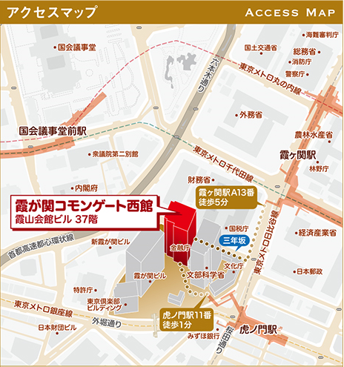
丸の内線 ：

【IFA】バーゼル大会報告会 御出席確認票

宛先
IFA日本支部事務局 小泉、新谷
〒100-0005
東京都千代田区丸の内3-3-1 新東京ビル2階241区
公益社団法人 日本租税研究協会 内
TEL ：（03）6206-3945
FAX ：（03）6206-3947
Email:：jimkyok@ifa-jb.com

2015年12月10日(木)のIFAバーゼル大会報告会に

1. □ 御出席 □ 御欠席

2. 御芳名：

3. 御所属：

誠に恐れ入りますが、12月4日までに御出欠の御連絡をE-mail、Faxまたは郵送、もしくは租研会合のWeb申込システムにて上記事務局まで御返送頂きますようお願い致します。

▼Webでの出席連絡
http://www.soken.or.jp/p_kaigou/login.php
会員ID：soken
Password：ifa20151210

＊なお、Web申込みをされた方の出席確認表の提出は必要ございません。

